Prosjektbeskrivelse: Klimakalkulatoren

Prosjektet er en SPA for klimagassberegninger i byggeprosjekter. Frontenden lages med Vue 3 Single-File Components (Options API) med Vite, Vue-router og Bootstrap 5. Global state håndteres med Pinia. Dette inkluderer info som hvilken bruker som er logget på, hvilket prosjekt som er aktivt, og evt. annen data som må være tilgjengelig på tvers av visninger/komponenter. Alle Ajax-forespørsler håndteres av en dedikert modul (http-requests.js).

Backenden lages i Flask. Denne skal ikke kommunisere direkte med DOM (eks. ikke rendre templater), men skal utelukkende være et mellomledd mellom databasen og ajax-forespørsler. Alle SQL henvendelser håndteres av en dedikert modul (handle_db.py). Databasen lages i første omgang i SQLite3, men kan evt. legges om til SQLAlchemy etterhvert.

Tentativ system skisse:

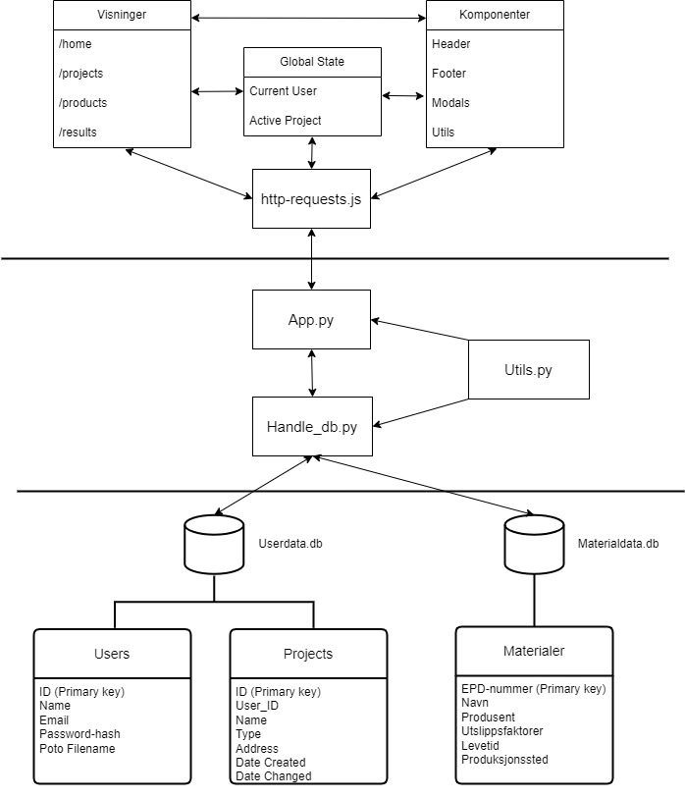
1 Frontend

Min foreløpige layout består av 4 visninger: Hjem, Prosjekter, Produkter, og Resultater. Hjelpemenyer lages som modaler som rendres over den aktive visningen ved bestemte eventer.

1.1 Hjem
Dette er velkomstsiden, som forteller brukerne litt om appen, og ber dem registrere seg eller logge seg inn.

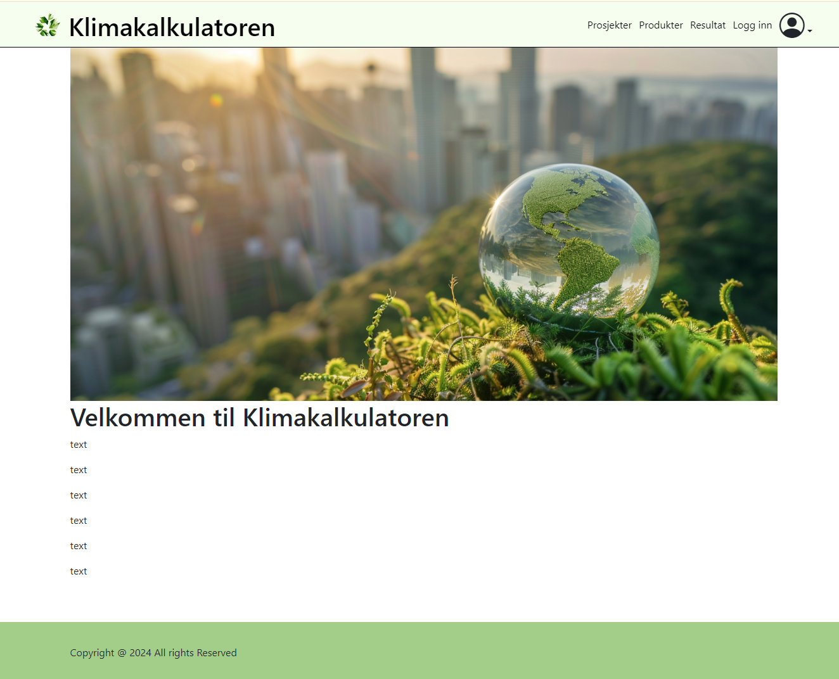

Menyene for registrering og innlogging håndteres som modaler som kan åpnes over hvilket som helst av visningene. Brukere registrerer seg med navn, epost, passord og (valgfritt) profilbilde. De kan velge om de vi forbli innlogget eller ikke. Om de krysser av «forbli innlogget», opprettes det en session, ellers opprettes dette ikke. Brukere skal også kunne huke av/på dette når de logger seg inn.
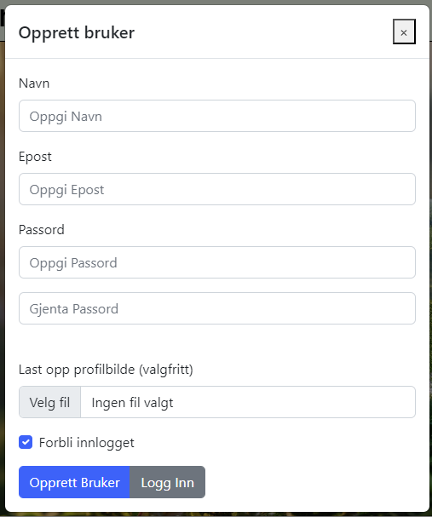

1.2 Prosjekter
Den første visningen jeg får opp når jeg logger meg inn, skal være en liste over prosjektene mine, slik at jeg rask kan klikke meg videre til det prosjektet jeg skal jobbe med.

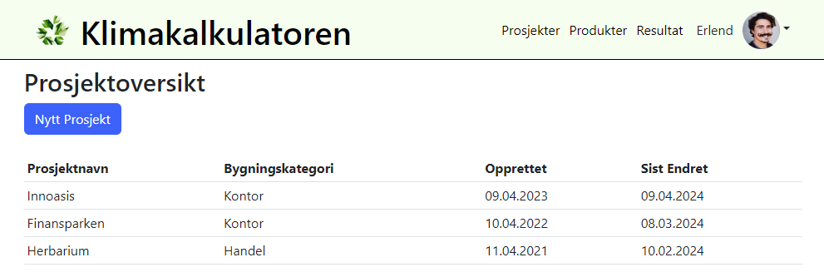
Om jeg klikker på 'nytt prosjekt' så åpner dette en modal for å legge inn grunnleggende opplysninger om det nye prosjektet. Når jeg presser «Legg til» sendes prosjektinformasjonen via backenden til tabellen prosjekter i databasen. Arrayen «projects», som tabellen i denne visningen reaktivt rendres fra, oppdateres så til å inkludere dette prosjektet.

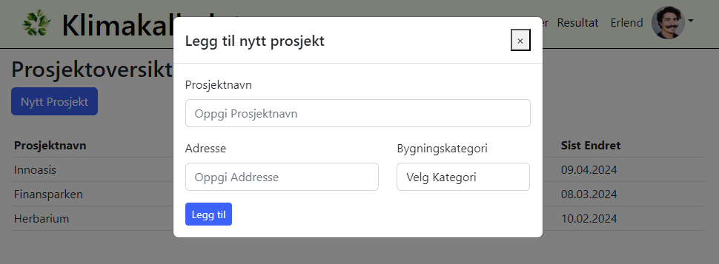

1.3 Produkter:
Dersom jeg istedet klikker på ett av prosjektene (setter dette som mitt aktive prosjekt), så routes jeg til neste visning: en liste over inndataene i dette prosjektet.

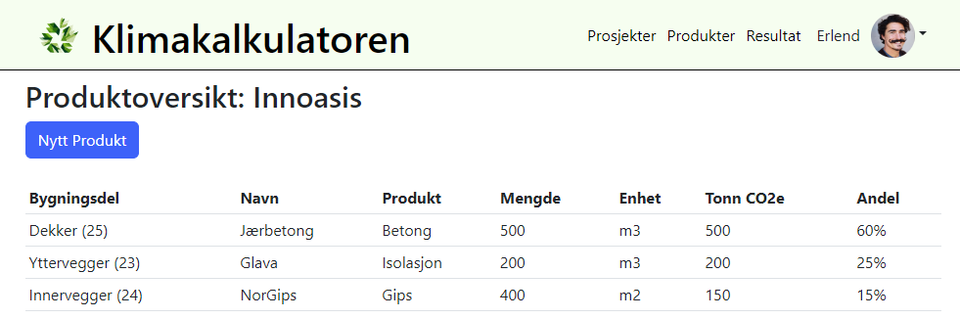
Om jeg klikker på «Nytt produkt» så åpner dette en modal for å legge til produktopplysninger.

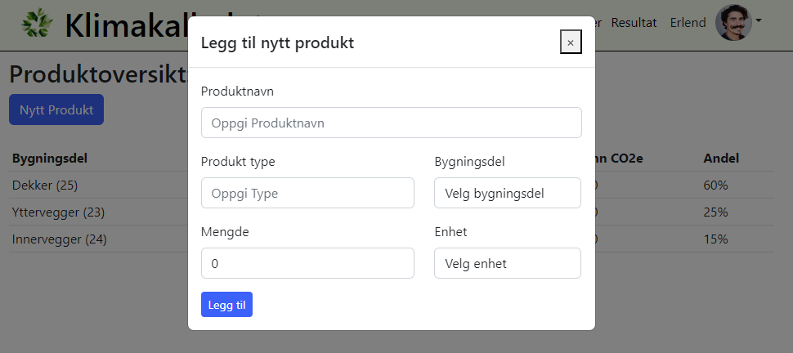
Som for «nytt prosjekt», vil produktinformasjonen sendes til databasen, og arrayen «products», som tabellen på siden reaktivt rendres fra, oppdateres.
1.4 Resultater:

Denne visningen oppgir resultatet av beregningen, fordelt utover bygningsdeler og livssyklus-stadier (iht. NS 3720). Det vil presentere resultatene med tabeller og figurer.

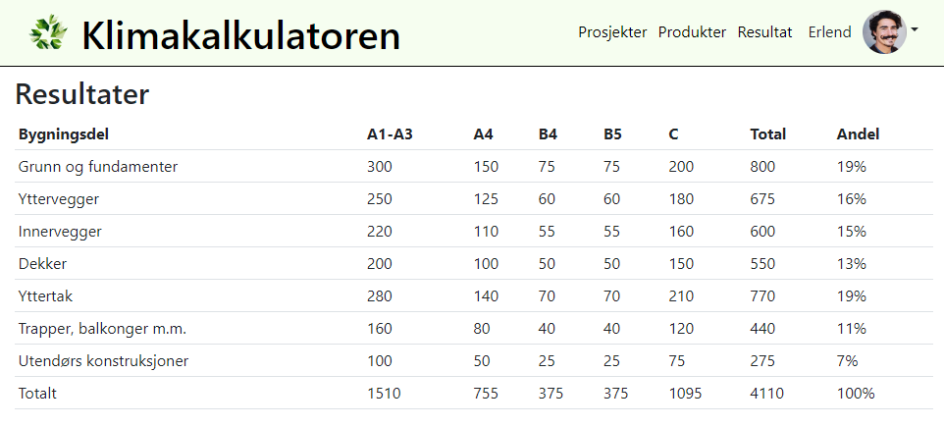

Backend

backenden settes i første omgang opp med 3 python-filer: en som utelukkende inneholder view funksjoner (App.py); en som utelukkende håndterer kommunikasjon med server (handle_db.py); og en som inneholder hjelpefunksjoner (utils.py).

App.py vil minimum inneholde følgende API:

/login: sjekk om brukerens epost finnes i databasen, og om passord og epost macher. I så fall: returner brukerdata (inkl. Liste over prosjekter). Ellers: returner en melding som vil trigge en «Failure Alert». Sjekk om brukeren har huket av for «Forbli innlogget». I så fall: opprett en session.

/register: sjekk om eposten finnes i databasen. I så fall: returner en melding som vil trigge en «Failure Alert». Ellers: opprett brukeren i databasen. Sjekk om brukeren har huket av for «Forbli innlogget». I så fall: opprett en session.

/logout: Nullstill sessionen (øvrig logikk hånderes på frontendsiden, ved å nullstille globale variabler som 'bruker' og 'prosjekter'.

check_session: brukes til å sjekke om det er en aktiv session (om en bruker tidligere har krysset av «Forbli innlogget»). I så fall returner brukerinfo (som for /login). Denne endpointen kontaktes hver gang siden laster, via en onMounted metode.

Database

Databasen vil i første omgang settes opp med 3 tabeller: Users, Projects, og Products.

Users og Projects vil minimum inneholde følgende data:

Users :
user_id INTEGER PRIMARY KEY AUTOINCREMENT,
name TEXT NOT NULL,
email TEXT NOT NULL UNIQUE,
password_hash TEXT NOT NULL,
photo_filename TEXT

Projects:
project_id INTEGER PRIMARY KEY AUTOINCREMENT,
user_id INTEGER NOT NULL,
name TEXT NOT NULL,
type TEXT NOT NULL,
address TEXT NOT NULL,
created_date TEXT NOT NULL,
updated_date TEXT NOT NULL,

user_id brukes til å hente ut alle prosjektene som tilhører den innloggede brukeren. Neste skritt blir å finne ut hva som blir den beste måten å linke det enkelte prosjektet mot en tabell over produktene som inngår i dette prosjektet. Jeg er foreløpig ikke sikker på hvordan jeg vil håndtere dette.

